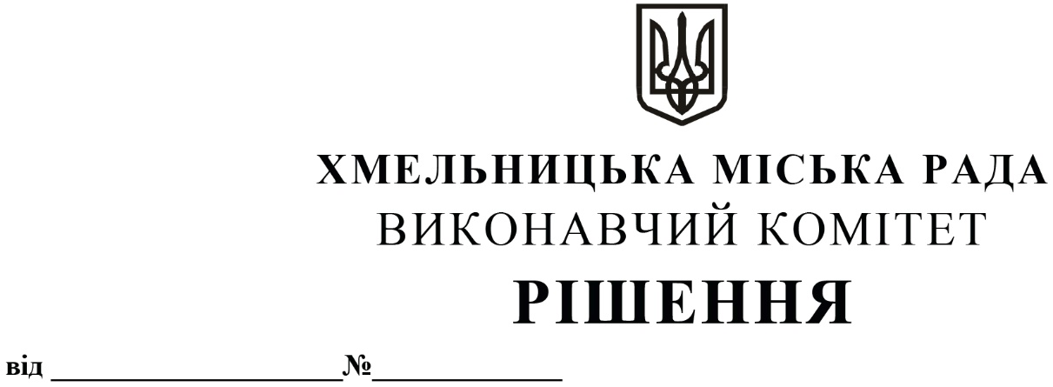

Про розгляд заяви Лисняка Євгена Івановича про перегляд постанови адміністративної комісії при виконавчому комітеті Хмельницької міської ради

Адміністративною комісією при виконавчому комітеті Хмельницької міської ради притягнуто менеджера фінансової установи «Український Ощадний Центр» Лисняка Євгена Івановича до адміністративної відповідальності за ст.152 Кодексу України про адміністративні правопорушення та винесено постанову від 10.08.2021р. № 16-МД про накладення на нього санкції у вигляді штрафу у розмірі 1700,00 грн. Суть справи полягає у тому, що 09.07.2021 р. о 12.35 год. на вулицях Кам'янецькій та Інститутській у місті Хмельницькому виявлено розміщення довідкових матеріалів у невідведених для цього місцях, чим порушено вимоги п. 6.7. Правил благоустрою території міста Хмельницького та складено протокол про адміністративне правопорушення.
Не погоджуючись із вищевказаною постановою, Лисняк Є. І. направив заяву на адресу виконавчого комітету Хмельницької міської ради. У заяві він, викладаючи свої обгрунтування та аргументи, стверджує, що не згідний з винесеною постановою.
За результатами розгляду заяви необхідно зазначити наступне.
Лисняк Є.І. стверджує, що нічого не порушив, оголошень ні він, ні його працівники не розміщували у невстановлених місцях, а протокол складався без його присутності. Також, заявник звертає увагу на те, що йому не було відомо про необхідність з’явитись на засідання адміністративної комісії.
За підсумками вивчення матеріалів справи встановлено, що протокол про адміністративне правопорушення та додані до нього матеріали були направлені для розгляду на адміністративну комісію при виконавчому комітеті Хмельницької міської ради для прийняття рішення. Інспектором ХМКП «Муніципальна дружина» під час складання протоколу в приміщенні фінансової установи «Український Ощадний Центр» Лисняка Є.І. було повідомлено про дату, час та місце розгляду протоколу на засіданні адміністративної комісії. Також, оскільки заявник відмовився підписати протокол і отримати його другий екземпляр, йому було надіслано поштою запрошення на засідання адміністративної комісії із зазначенням дати, години та місця засідання адміністративної комісії та другий екземпляр протоколу. Заявник був належним чином повідомлений, про що свідчить додана до матеріалів справи поштова квитанція. Проте, заявник на засідання адміністративної комісії не з’явився.
У поясненні до протоколу повідомляється, що Лисняк Є.І. під час складання протоколу поводив себе некоректно по відношенню до інспекторів ХМКП «Муніципальна дружина», не погоджувався з протоколом, відмовився ознайомлюватися з його змістом, підписати та отримати другий екземпляр протоколу. На запитання інспекторів ХМКП «Муніципальна дружина» щодо того, чому за номерами телефонів в оголошеннях їх запрошували саме за адресою фінансової установи «Український Ощадний Центр», заявник не надав жодних пояснень. У поясненні до протоколу також звертається увага на те, що на Лисняка Є.І. раніше складалися адміністративні протоколи за подібні правопорушення.
У матеріалах справи є інформація про надсилання заявнику як запрошення на засідання адміністративної комісії (від 28.07.2021р.) так і постанови про накладення штрафу (11.08.2021р.) на одну і ту ж адресу. Проте, якщо постанову він отримав через день (13.08.2021р.), то запрошення на засідання адміністративної комісії – лише 18.08.2021р.
Враховуючи вищевикладене, керуючись Законами України «Про місцеве самоврядування в Україні», «Про благоустрій населених пунктів», ст. ст. 152, 287, 288, 293 Кодексу України про адміністративні правопорушення, Правилами благоустрою території міста Хмельницького, виконавчий комітет міської ради

ВИРІШИВ:

1. Постанову адміністративної комісії при виконавчому комітеті Хмельницької міської ради від 10.08.2021р., №16-МД залишити без змін.
2. Контроль за виконанням рішення покласти на секретаря міської ради В. Діденка.

Міський голова О. СИМЧИШИН

